Sponsor prospectus
Evenement HIER opgewekt
17 november 2017

Evenement HIER opgewekt 2017
Met trots presenteren we voor de zesde keer het
Evenement HIER opgewekt. In de afgelopen jaren is dit evenement uitgegroeid tot dé ontmoetingsdag voor iedereen die betrokken is bij lokale duurzame energie-initiatieven. Een niet te missen kennis- en netwerkdag!
Programma
Met een plenaire aftrap en ruim dertig sessies over uiteenlopende onderwerpen belooft het weer een enerverende dag te worden. De interactieve sessies behandelen thema’s als organisatie ontwikkeling, projectrealisatie, financiering, samenwerking, flexibiliteit en aardgasvrije wijken. Een programmacommissie van 15 ervaringsdeskundigen en experts bereiden de sessies voor. Uiteraard is er volop ruimte voor ontmoeting en netwerken.

“Wat een bruisende dag, veel nieuwe dingen gehoord.”
Locatie
Het Evenement HIER opgewekt vindt dit jaar plaats in Spant! in Bussum. Deze nieuwe locatie is 100% CO₂-neutraal, centraal gelegen en goed bereikbaar met openbaar vervoer of auto. Maak kennis met Spant! door middel van deze virtuele rondleiding.
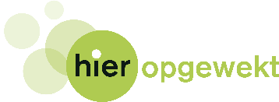

De beweging
We tellen inmiddels ruim 300 energiecoöperaties in Nederland en dat aantal zal dit jaar toenemen. Daarnaast zijn er nog tal van burgerinitiatieven rondom duurzame energie. Al deze coöperaties en initiatieven hebben één ding met elkaar gemeen: de drive om van elkaars ervaringen te leren en kennis te delen. Het Evenement HIER opgewekt biedt daarvoor een mooi podium en alle mogelijkheid voor inspirerende ontmoetingen.

“Goed georganiseerd en een bron van inspiratie en energie!!”

Lokale Energie Monitor
Tijdens het Evenement HIER opgewekt wordt de jaarlijkse
Lokale Energie Monitor gepresenteerd. De Monitor brengt de beweging van lokale energie initiatieven in kaart en laat de gezamenlijke impact zien.

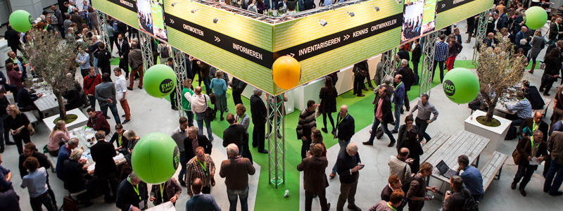

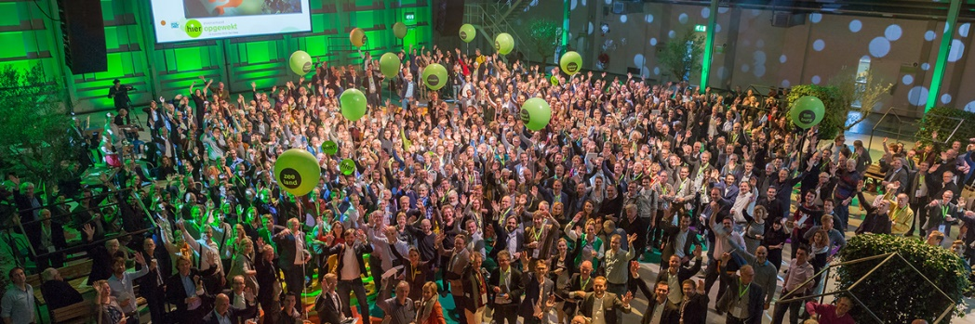

Sponsormogelijkheden
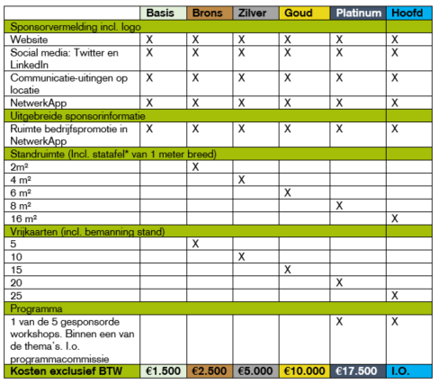

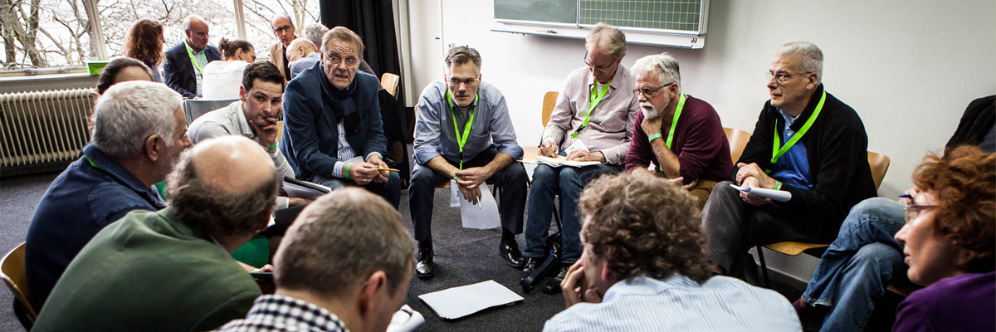

“Eerlijke en praktische informatie over de knelpunten voor lokale energie-initiatieven.”

Partners
Het Evenement HIER opgewekt is een project van de
Stichting HIER opgewekt, waarin HIER Klimaatbureau en
ODE Decentraal samenwerken. HIER opgewekt wordt mede mogelijk gemaakt door Alliander, Enpuls (onderdeel Enexis Groep) en Stedin. Stichting HIER klimaatbureau is dé maatschappelijke organisatie in Nederland die zich volledig toespitst op het onderwerp klimaatverandering. ODE Decentraal is de grootste belangenvereniging van energieproducenten en -consumenten in Nederland.

Hier gebeurt het!
Ben jij er 17 november 2017 bij?

Contact
Heeft u interesse in sponsoring van het Evenement HIER opgewekt 2017? Neem dan contact op met Katrien Prins via katrien@hier.nu of
06-16822917)

